УРОК 1
Задачи урока:
Сообщить теоретические сведения о физической культуре.
Познакомить с правилами техники безопасности.
Познакомить с организацией и проведением урока физической культуры.
Познакомить с элементами с гроя.
Воспитывать дисциплинированность.
Место занятия: класс и спортплощадка.
Спортивный инвентарь: свисток.
Беседа в классе: физическая культура - это здоровье, бодрость, сила, быстрота, выносливость и т.д.
Рассказать о нормах поведения на уроках, о соблюдении правил техники безопасности при беге, прыжках, метании, играх, при занятии на нестандартном оборудовании, при построении, при играх с мячами и другими предметами.
Рассказать о правилах гигиены, об одежде, о поведении при переодевании, о соблюдении гигиены мест занятий.
Показать, как складывать одежду, упаковывать спортивную форму.
Построение в колонну по росту (выполнить несколько раз по команде «Разойдись!», «Становись!»).
Передвижение к месту занятий (на спортивную площадку).
Построение в шеренгу
Игра «У ребят порядок строгий!» (несколько раз).
Подведение итогов урока. Передвижение в класс в колонне.
Интервал
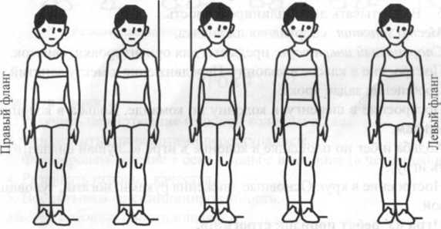
Построение в одну шеренгу

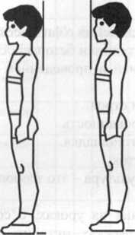
Построение в колонну по одному

